Kafka集群部署
kafka简介
Kafka是由Apache软件基金会开发的一个开源流处理平台，由Scala和Java编写。是一个开源的分布式流式平台，它可以处理大量的实时数据。

特点：
高吞吐量、低延迟：kafka每秒可以处理几十万条消息，它的延迟最低只有几毫秒
可扩展性：kafka集群支持热扩展
持久性、可靠性：消息被持久化到本地磁盘，并且支持数据备份防止数据丢失
容错性：允许集群中节点失败（若副本数量为n,则允许n-1个节点失败）
高并发：支持数千个客户端同时读写

Kafka 的核心组件
生产者（Producer）：消息的产生者
消费者（Consumer）：消息的消费方
主题（Topic）：消息的分类
分区（Partition）：用来提高kafka吞吐
副本（Replica）：提供备份
代理（Broker）：一个kafka实例

Topic、patition、replica的关系：
名称 | 含义 | 举例
Topic | 主题，逻辑上的消息类别 | 例如：订单、支付、日志
Partition | 分区，每个 topic 可拆成多个分区，提升并行度 | topic order 有 3 个分区：order-0, order-1, order-2
Replica | 副本，每个分区可有多份数据，保证高可用 | 每个分区可以有主（Leader）+ 从（Follower）

应用场景
1. 实时数据流处理：Kafka可以作为数据流处理的中间件，用于接收和传输大量的实时数据。它可以接收来自不同数据源的数据，并将其传输到不同的数据处理系统，如Apache Storm、Apache Flink等。通过使用Kafka，可以实现高吞吐量和低延迟的实时数据处理。

2. 日志收集与分析：Kafka可以用于集中式的日志收集和分析。许多应用程序和系统会生成大量的日志数据，使用Kafka可以将这些日志数据集中存储，并提供给日志分析工具进行实时或离线的分析。通过将日志数据发送到Kafka主题中，可以实现高效的日志收集和处理。

3. 消息队列：Kafka最常见的应用场景就是作为消息队列使用。它可以用于解耦应用程序的不同组件，实现异步通信。生产者将消息发送到Kafka的主题中，消费者从主题中订阅消息并进行处理。Kafka提供了高吞吐量和可靠性的消息传递机制，使得应用程序能够以高效的方式进行消息传递和处理。

4. 流式处理：Kafka可以与流式处理框架结合使用，如Apache Samza、Apache Spark Streaming等。通过将数据流发送到Kafka主题中，流式处理框架可以实时地处理和分析数据。这种架构可以实现高可扩展性和容错性，适用于需要实时处理大规模数据的场景。

5. 系统监控与报警：Kafka常用于传输监控指标数据。例如，大一点的分布式系统中有数百台服务器的CPU利用率、内存使用情况、磁盘使用率、流量使用等指标可以发布到Kafka。然后，监控应用程序可以使用这些指标来进行实时可视化、警报和异常检测。
工作流程分析
producer就是生产者，是数据的入口。Producer在写入数据的时候永远的找leader，不会直接将数据写入follower
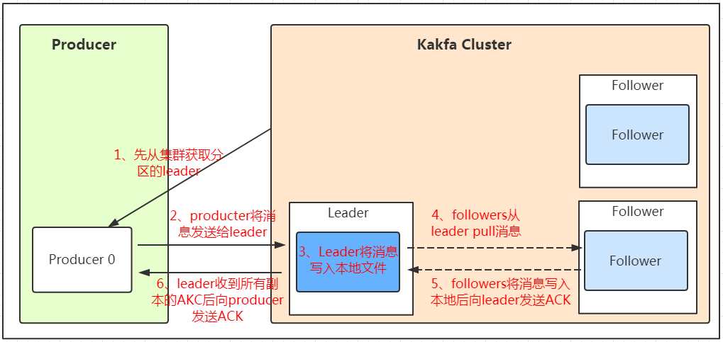
Kafka与zookeeper

因为kafak部署需要依赖于ZooKeeper, kafaka集群的broker和Consumer都需要连接Zookeeper。Producer直接连接Broker，因此需要先部署ZooKeeper集群,然后部署kafka集群,官方需求:部署kafka_2.13-3.9.1版本的kafka需要用apache-zookeeper-3.9.4版本的

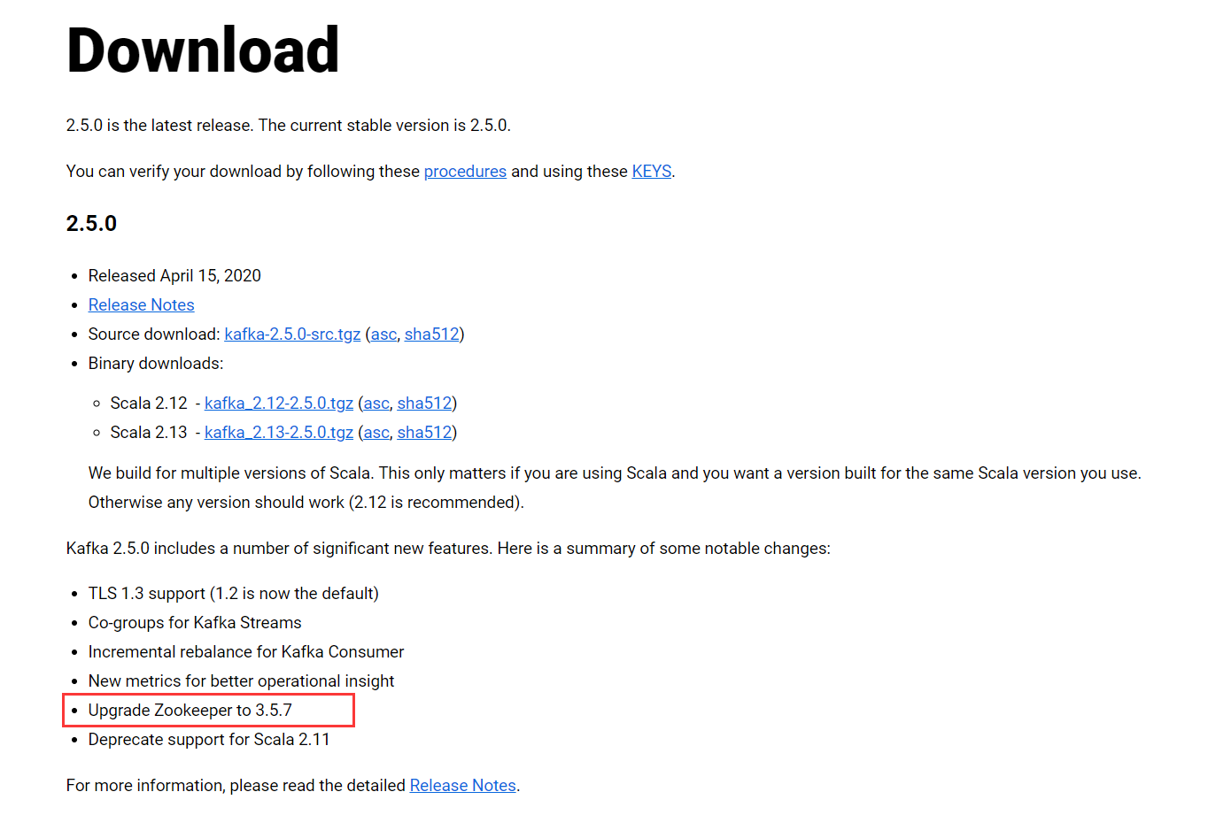
实验
Zookeeper集群搭建

三台机器都执行
##拷三个包
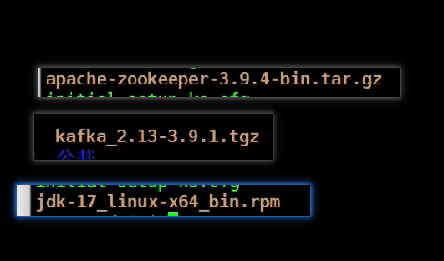

##jdk安装
rpm -e --nodeps `rpm -qa java*`
rpm -ivh jdk-17_linux-x64_bin.rpm #安装
cat > /etc/profile.d/java.sh << 'EOF'
export JAVA_HOME=/usr/java/latest
export JRE_HOME=/usr/java/latest/jre
export CLASSPATH=$JAVA_HOME/lib:$JRE_HOME/lib:$CLASSPATH
export PATH=$JAVA_HOME/bin:$JRE_HOME/bin:$PATH
EOF
. /etc/profile.d/java.sh #添加到环境变量Here Document 先传给cat，在重定向到文件
java -version

##zookeeper安装
tar xf apache-zookeeper-3.9.4-bin.tar.gz
mv apache-zookeeper-3.5.7-bin /opt/zookeeper #安装
mkdir apache-zookeeper-3.5.7-bin/data #创建数据目录
cd /opt/zookeeper/conf/
cp zoo_sample.cfg zoo.cfg
vim /opt/zookeeper/conf/zoo.cfg #改配置文件
2 tickTime=2000
5 initLimit=10
8 syncLimit=5
12 dataDir=/opt/zookeeper/data
14 clientPort=2181
# server.服务器ID=服务器IP地址:服务器之间通信端口:服务器之间投票选举端口
15 server.0=192.168.80.46:2888:3888
16 server.1=192.168.80.10:2888:3888
17 server.2=192.168.80.45:2888:3888:observer #Observer 节点启动后只负责复制和读，不干预选举，前两台普通节点会自动选 Leader/Follower。
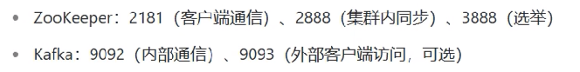

echo "0" > /opt/zookeeper/data/myid #添加id文件 Zookeeper 就会去数据目录找 myid 文件

vim /etc/profile
export ZK_HOME=/opt/zookeeper
export PATH=$PATH:$ZK_HOME/bin
. /etc/profile #添加环境变量
/opt/zookeeper/bin/zkServer.sh start/stop/restart #启动 全配置完再启动
/opt/zookeeper/bin/zkServer.sh status #查看集群状态

Zookeeper 集群中分为三种角色：
Leader(领导者)
为客户端提供读写服务，并维护集群状态，它是由集群选举所产生的
Follower(追随者)
为客户端提供读写服务，并定期向Leader汇报自己的节点状态。参与Leader选举；
Observer(观察者)
为客户端提供读服务，并定期向Leader汇报自己的节点状态，不参与Leader的选举，因此Observer可以在不影响写性能的情况下提升集群的读性能

角色 | 处理读 | 处理写 | 参与投票 | 适合用途
Leader | ✔ | ✔ | ✔ | 写入入口
Follower | ✔ | ✘（转发） | ✔ | 提高容错
Observer | ✔ | ✘（转发） | ✘ | 扩展读能力

角色 | 2181 (客户端) | 2888 (数据同步) | 3888 (选举) | 8080 (AdminServer)
Leader | 监听 | 监听 | 监听 | 监听（可选）
Follower | 监听 | 主动连接 Leader 的 2888 | 监听 | 监听（可选）
Observer | 监听 | 主动连接 Leader 的 2888 | 配置里写了但不参与选举（基本不用） | 监听（可选）

Kafka搭建
tar xf kafka_2.13-2.5.0.tgz
mv kafka_2.13-2.5.0 /opt/kafka #安装
cd /opt/kafka/config/
egrep -v "^$|^#" server.properties #改配置文件
#broker的不能重复
broker.id=1
delete.topic.enable=true
host.name=192.168.80.46
listeners=PLAINTEXT://192.168.80.46:9092
advertised.listeners=PLAINTEXT://192.168.80.46:9092
num.network.threads=3
num.io.threads=8
socket.send.buffer.bytes=102400
socket.receive.buffer.bytes=102400
socket.request.max.bytes=104857600
log.dirs=/tmp/kafka-logs
num.partitions=1
num.recovery.threads.per.data.dir=1
offsets.topic.replication.factor=1
transaction.state.log.replication.factor=1
transaction.state.log.min.isr=1
log.retention.hours=168
log.segment.bytes=1073741824
log.retention.check.interval.ms=300000
zookeeper.connect=192.168.80.46:2181,192.168.80.10:2181,192.168.80.45:2181
zookeeper.connection.timeout.ms=30000
log.flush.interval.messages=10000
log.cleaner.enable=true
log.flush.interval.ms=3000
group.initial.rebalance.delay.ms=0

vim /etc/profile
export KAFKA_HOME=/opt/kafka
export PATH=${KAFKA_HOME}/bin:$PATH
. /etc/profile #添加环境变量
/opt/kafka/bin/kafka-server-start.sh -daemon /opt/kafka/config/server.properties #启动
/opt/kafka/bin/kafka-server-stop.sh #关闭服务
kafka成功启动之后可以看见ss -tnlp | grep 9092结果

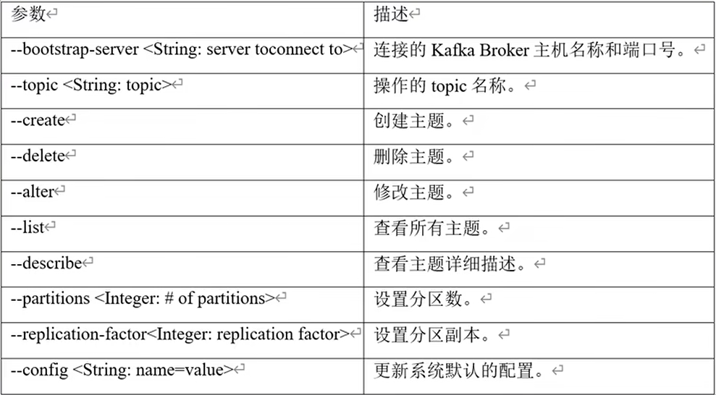

/opt/kafka/bin/kafka-topics.sh --create --bootstrap-server 192.168.80.45:9092 --replication-factor 2 --partitions 1 --topic abc #创建topic

/opt/kafka/bin/kafka-topics.sh --list --bootstrap-server 192.168.80.45:9092 #列出topic

/opt/kafka/bin/kafka-console-producer.sh --bootstrap-server 192.168.80.45:9092 --topic abc #模拟生产者产生数据

/opt/kafka/bin/kafka-console-consumer.sh --topic abc --from-beginning --bootstrap-server 192.168.80.45:9092 #阅读

/opt/kafka/bin/kafka-topics.sh --delete --bootstrap-server 192.168.80.45:9092 --topic abc #删除 topic

#--bootstrap-server 192.168.80.45:9092：意思是客户端连接kafka其中一个主机及可以连接到并获取整个kafka集群的数据

##消费完以后，Kafka 的数据仍然存在：可以继续列出 topic，消费完消息并不会删除 topic，也不会删除消息。

